The « Agence » Page
1)
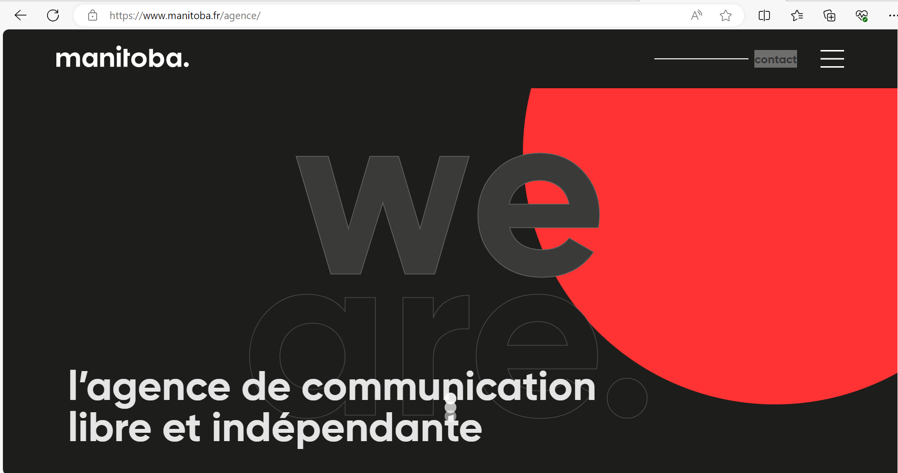
(Link : Manitoba I L’agence de communication 360 basée à Paris )

Create an animation similar to this example. Replace the text, place "Bienvenue" as the background as in the example, and overlay the rest of the text.

Here's the text to include: Bienvenue chez Agence Darwin, là où l'évolution de la communication prend vie.

2)
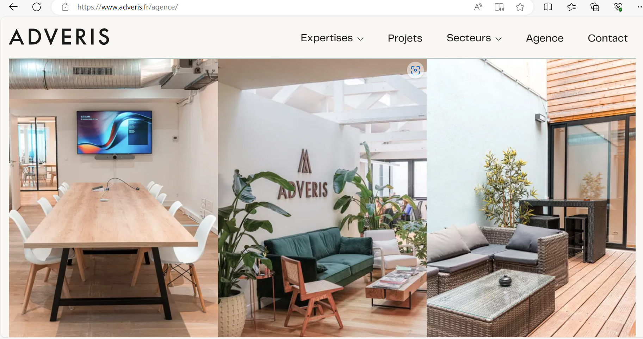
(Link : Agence Web Paris | Adveris )
Add this text just above, then include an image slider similar to the example. We will provide the images later. For now, use sample images.

Here's the text to include: Notre agence tire son inspiration de la vision novatrice de Charles Darwin, et nous nous engageons à guider nos clients dans la transformation digitale de leur communication d'entreprise. Fondée avec passion, l'Agence Darwin est le partenaire idéal pour redéfinir et dynamiser votre présence digitale. Notre équipe dévouée allie créativité et expertise technique pour propulser votre communication vers de nouveaux sommets.

3)
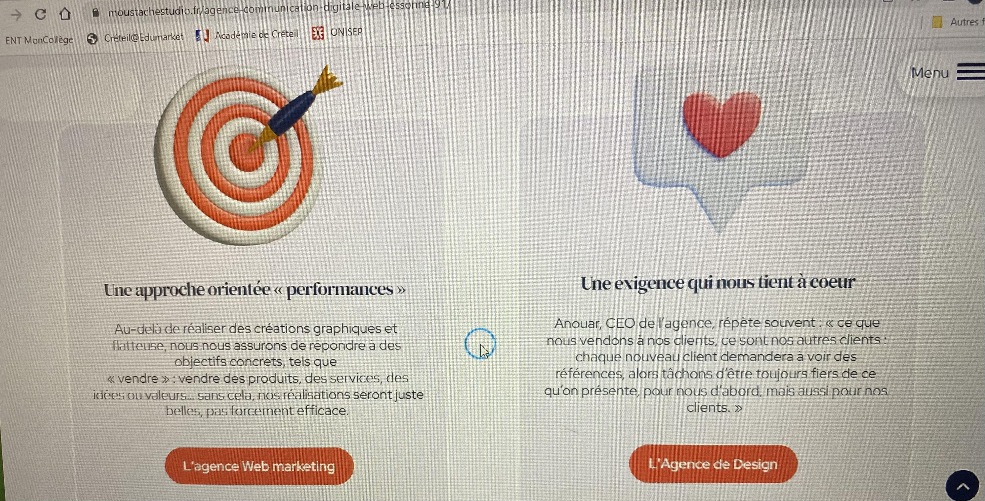
(Link : https://moustachestudio.fr/agence-communication-digitale-web-essonne-91/)

To create between the text and the image slider of example 2. As in the example I provided, create, for instance, two columns with two animated icons if possible, and add the text.

Text to put on the left: Chez Agence Darwin, nous croyons en la collaboration transparente, l'adaptabilité et la recherche constante de l'excellence. Notre approche personnalisée garantit que chaque client bénéficie d'une solution sur mesure pour évoluer avec succès dans le monde numérique en constante évolution

Text to put on the right: Votre réussite est notre priorité. Nous travaillons main dans la main avec nos clients, comprenant leurs besoins uniques pour créer des solutions qui vont au-delà des attentes et stimulent une véritable évolution dans leur communication.

4)
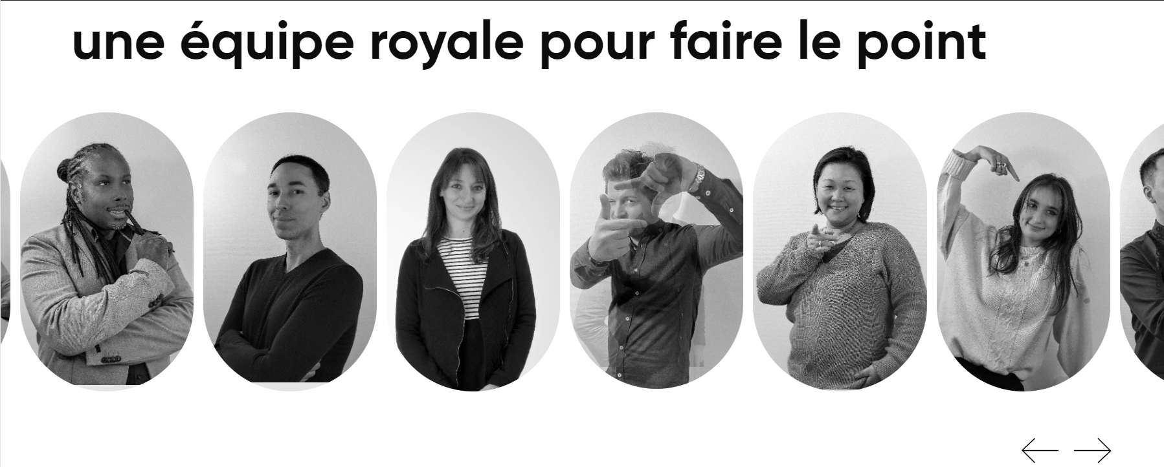
(Link : Manitoba I L’agence de communication 360 basée à Paris )

Create an oval photo slider similar to the example and place the text just above it. We will provide photos of our team later. For now, use sample images.

Here's the text to include: Rencontrez nos experts, une équipe diversifiée de professionnels passionnés par l'innovation. Chacun apporte une expertise unique pour répondre aux besoins variés de nos clients, assurant ainsi une approche holistique de la communication digitale.

5)

(Link : Manitoba I L’agence de communication 360 basée à Paris )

Replace "vous êtes en bonne compagnie" with "Nos Clients." Also, include the logos of our clients as in the example I sent you. We will provide the logos of our clients later. Use sample logos for now.

Here's the text to include : Nos Clients

6)
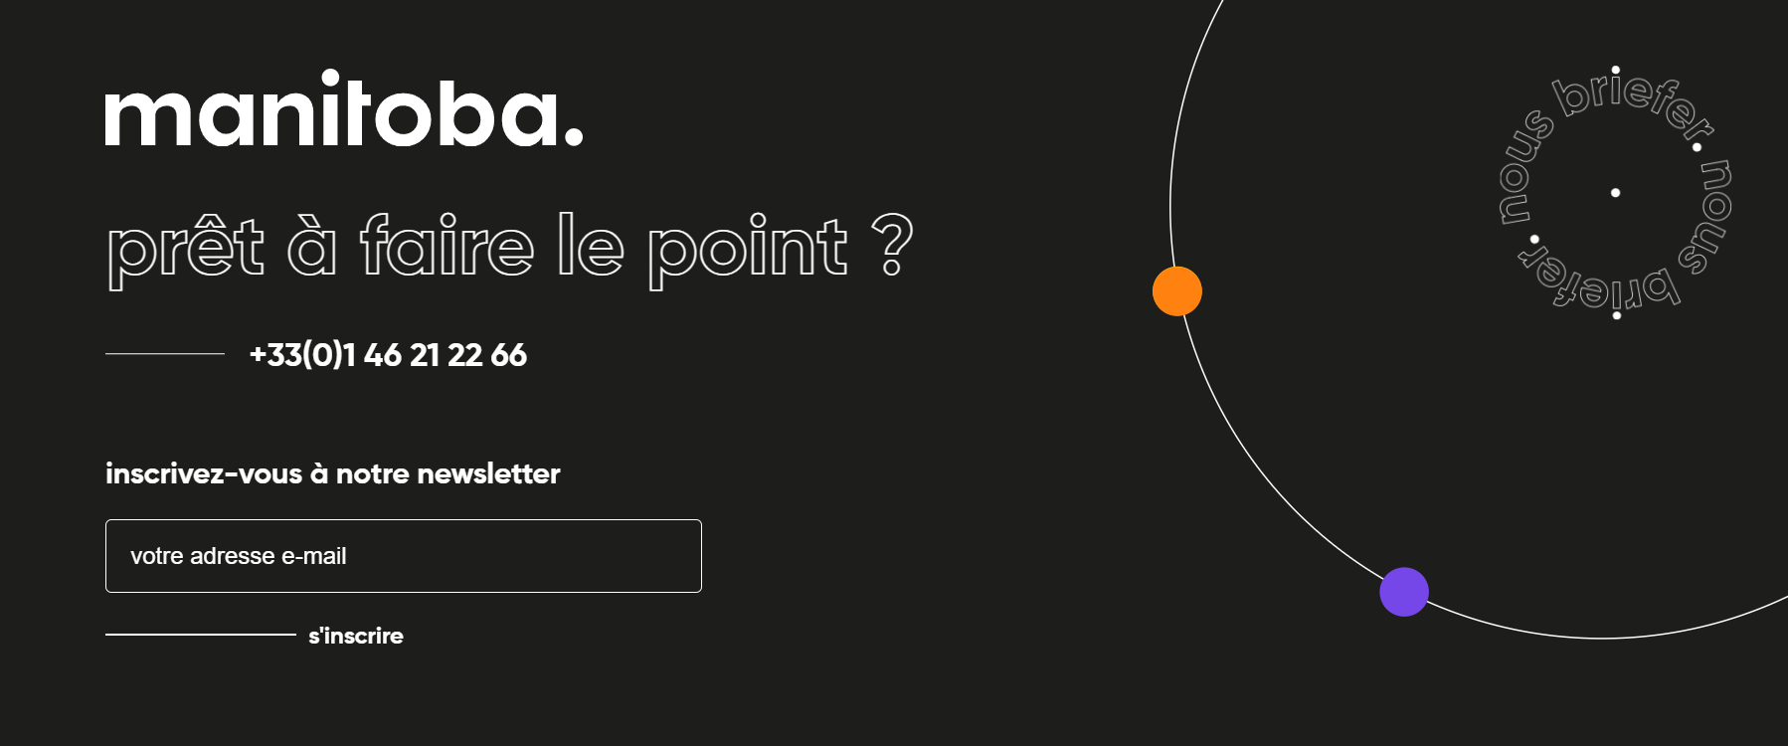
(Link : Manitoba I L’agence de communication 360 basée à Paris )

Add an animation exactly similar. Just add a button that redirects to our "contact" page. Include all the text from this example image, just remove the "s'inscrire" (sign up). When people enter their email addresses, we should receive an email notification about their registration, just for tracking purposes.

